第一标段业绩：
第 1 中标候选人：利水工程咨询有限公司
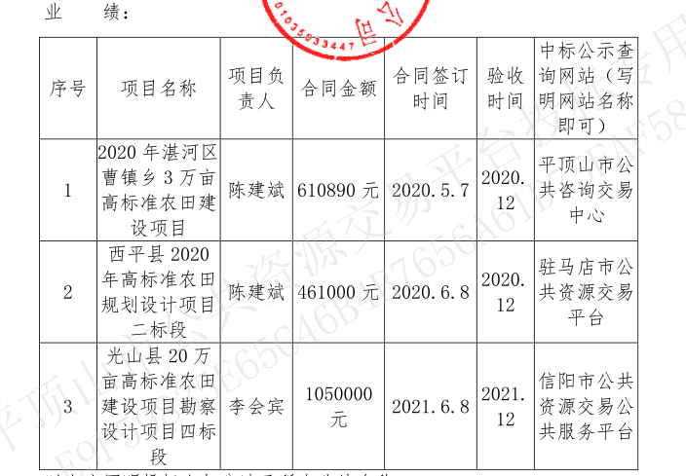
第 2中标候选人：信阳市水利勘测设计院
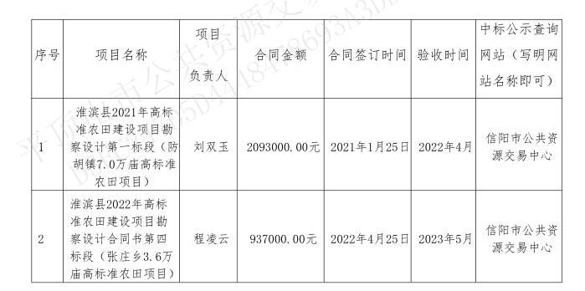

第 3 中标候选人：河南方正水利工程咨询有限公司
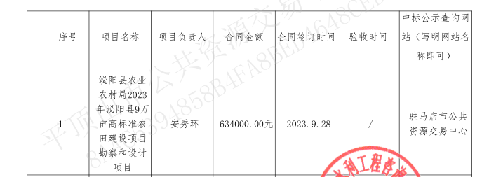
第二标段业绩:
第 1 中标候选人：中建联勘测规划设计有限公司
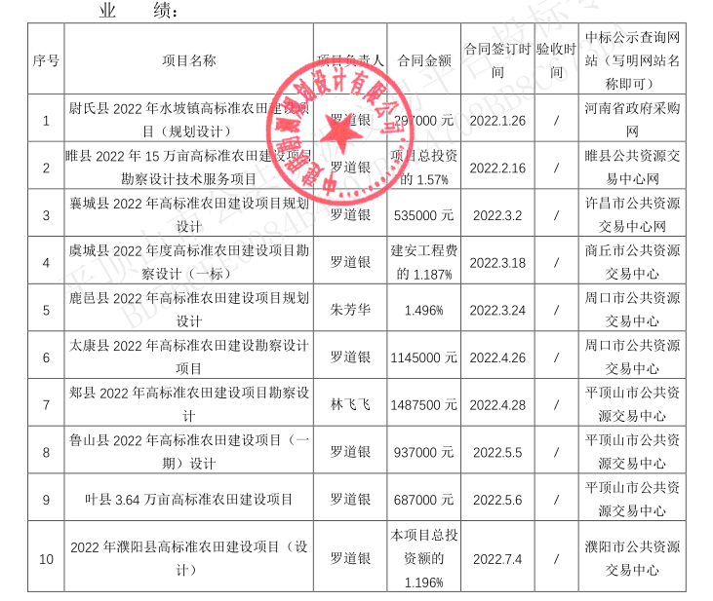

第 2 中标候选人：中科宏图勘测规划有限公司
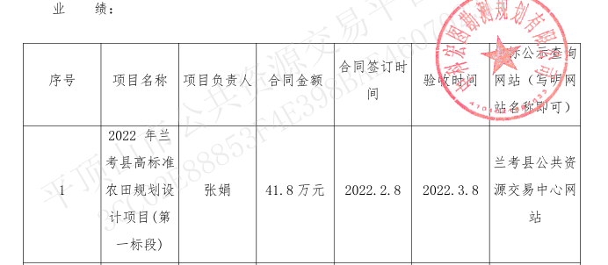
第 3 中标候选人：河南省润丰技术咨询有限公司
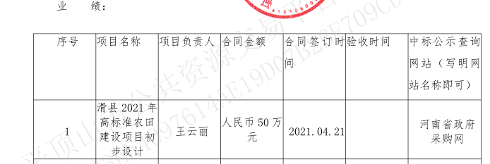

第三标段业绩:
第 1 中标候选人：方宇勘测有限公司
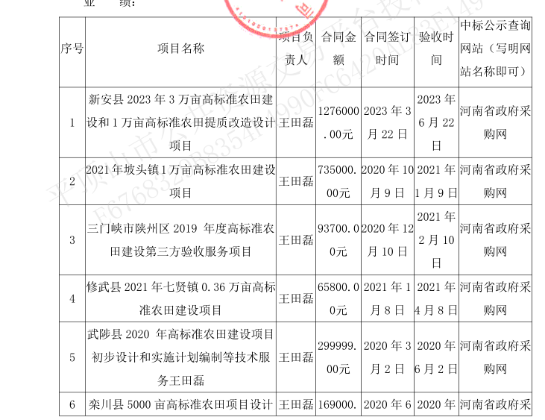
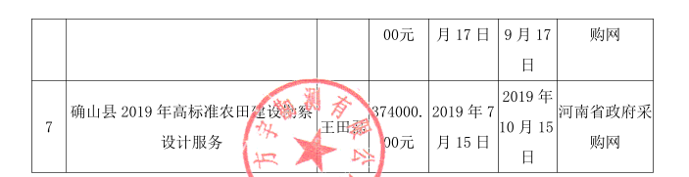

第 2中标候选人：中建联勘测规划设计有限公司
第 3中标候选人：中科宏图勘测规划有限公司

第四标段业绩:
第 1 中标候选人：河南承倬水利水电工程有限公司
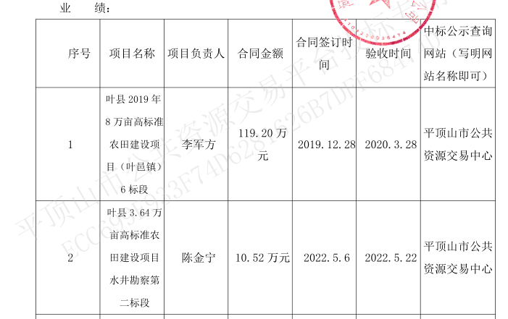
第 2中标候选人：叶县源泉钻井有限公司
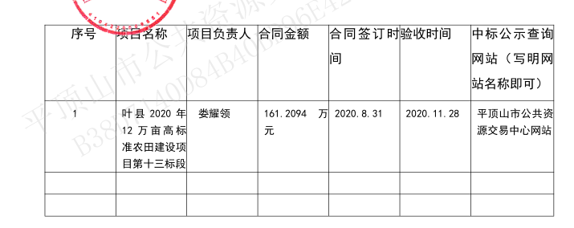
第 3中标候选人：叶县安源凿井工程有限责任公司
无

